2015. január 17. : Betekintés az ELTE Informatikai Kar világába
Az ELTE Informatikai Kara (ELTE IK) hazánk egyik élenjáró informatikai képzést nyújtó felsőoktatási intézménye, 2025. január 17-én ismét kitárja kapuit a felvételi előtt álló, informatika iránt érdeklődő diákok és szülők részére.
Mesterséges intelligencia, adattudomány, algoritmusok, információs rendszerek, programozási nyelvek, szoftvertechnológia, médiainformatika, matematikai modellek, geoinformatika. Napjainkban mindent ezek mozgatnak, de azt kevesen tudják, hogy valójában milyen szoftverek és hogyan működtetik a gépeinket.
A Nyílt Nap standjainál nemcsak azt mondják el, hogy mit tanulhatnak, hanem azt is, hogy mindezt mire tudják használni. Megfigyelhetik, kipróbálhatják, kiderül, hogy milyen változatos területeken dolgoznak az informatikusok.
A nap folyamán mintaórák engednek betekintést a karon zajló oktatásba, a szakos tájékoztatókon pedig mindenki választ kaphat a kérdéseire.
Időpont: 2025. január 17. (péntek) 9:00 - 14:00
Helyszín: 1117 Budapest, Pázmány Péter sétány 1/A, Gömb Aula
A rendezvényen való részvétel előzetes regisztrációhoz kötött!
Regisztráció
Program:
9:00 - 9:50 : Regisztráció
10:00 - 10:45 : Képzések részletes bemutatása (Kozsik Tamás, dékán)
10:45 - 10:50 : ELTE IK HÖK elnök köszöntő
10:50 - 11:15 : Felvételi információk
MINTAÓRÁK - Az érdeklődők máris IK-snak érezhetik magukat! Beülhetnek egy imperatív programozási előadásra és a hozzá tartozó gyakorlatra, hogy lássák, milyen óráik lesznek az első félévben. Semmi különös előképzettség nem kell ahhoz, hogy megismerkedjenek az egyik legmenőbb programozási paradigmával.
Hallgatók interaktív tájékoztatója: Minden praktikus információ, ami segít a döntésben.
Soft skillek jelentősége az informatikában: a hatékony tanulás és sikeres karrier titkos összetevője - Mik azok a Soft skillek? Miért fontosak az informatikai pályán? Hogyan hasznosíthatóak a munka világában? Hogyan fejleszthetőek? Kiből lehet jó informatikus?
CAMPUS TÚRÁK - ELTE IK HÖK vezetésével 20 fős csoportokban (helyszínen előregisztráció szükséges)
13:30 : Igazolások kiosztása (Regisztrációs pult)
A RENDEZVÉNY IDEJE ALATT LÁTOGATHATÓ STANDOK
IK HÖK | Diáktámogató Központ | ELTE Kollégiumi Központ | Bolyai Kollégium | Eötvös Collegium | OTP Kiberlab | Intelligent Field Robotics Systems (IFRoS) | EIT Digital Master School | Morgan Stanley | Budapesti Egyetemi Atlétikai Club (BEAC) | T@T Kuckó Labor | IK tanszékek standjai: oktatott tantárgyak és futó kutatások
Az Eötvös Loránd Tudományegyetem Informatikai Kar közel 3300 hallgatójával a legnépszerűbb kar az informatikai szakok iránt érdeklődő középiskolások körében.
ELTE diplomát nem csak a fővárosban lehet szerezni: szombathelyi kampuszukon az ország egyik legsikeresebb duális gépészképzése várja az érdeklődőket a programtervező informatikus szak mellett.
Az ELTE-n a tanárképzés mindig kiemelt, különleges helyet foglalt el. Az IK képzi országosan a legtöbb informatikatanárt. Az itt szerzett tanári diplomával a versenyszférában is kiváló elhelyezkedési lehetőségek adódnak a végzett hallgatók számára.
A képzések nagy része elérhető angol nyelven, a mesterképzési programok pedig megfelelnek az EIT Digital Master School európai követelményrendszerének. A kétéves, két európai egyetemen végezhető EIT Digital mesterképzések kettős diplomát, valamint EIT Digial vállalkozói oklevelet biztosítanak a végzetteknek.
Az ELTE Informatikai Karán a tanulmányok, az innováció, a K+F laborok az egyetemi kutatók, ipari partnerek és hallgatók szoros együttműködésen keresztül kapcsolódnak össze. Számos ipari partnerrel közösen működtetett labor található a Karon, így hallgatók az egyetem évei alatt betekintést nyerhetnek a kutatás-fejlesztés világába. Valós ipari feladatokon dolgozhatnak csapatban, amiért a legkiválóbbaknak kiemelkedő ösztöndíjakat kínálnak.
Sajtókapcsolat:
- Horváth Judit
- horvathjudit@inf.elte.hu
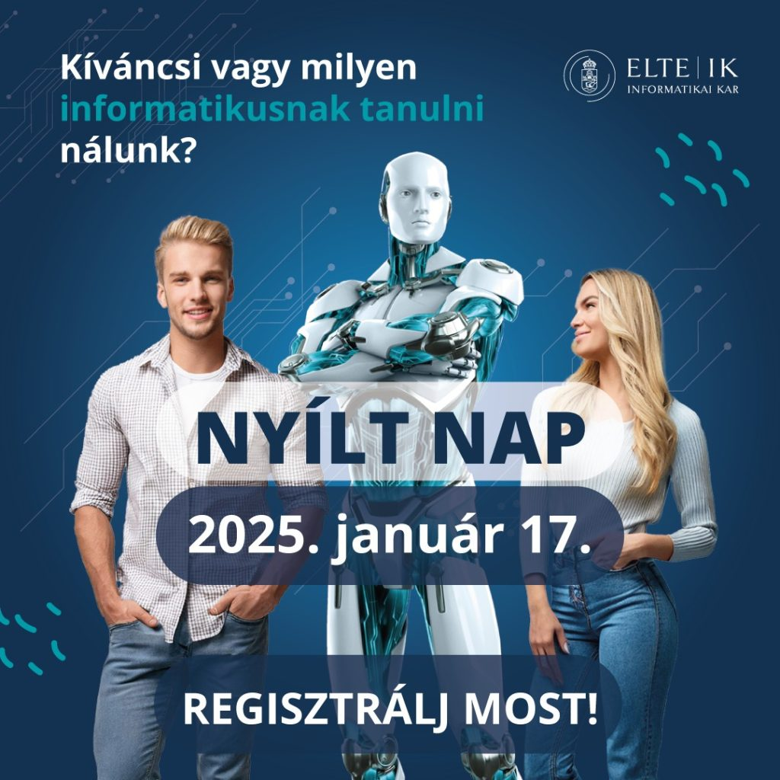 | © ELTE IK
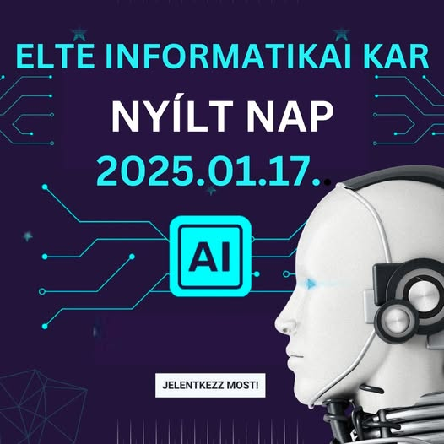 | © ELTE IK
Eredeti tartalom: Eötvös Loránd Tudományegyetem
Továbbította: Helló Sajtó! Üzleti Sajtószolgálat
Ez a sajtóközlemény a következő linken érhető el:

